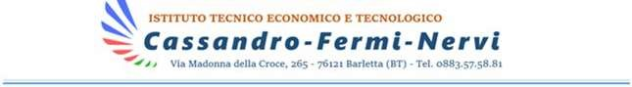

AUTORIZZAZIONE USCITA DIDATTICA
AL DIRIGENTE SCOLASTICO
ITET “CASSANDRO – FERMI – NERVI”
BARLETTA
Il sottoscritto ……………………………………………………….... e la sottoscritta
………………………………………………………… genitori dell’alunno/a
…………………………………………………………………………………. della classe ………………..…………….. dell’ITET “Cassandro – Fermi – Nervi” di Barletta del plesso:

CASSANDRO FERMI NERVI

AUTORIZZANO
la partecipazione del/lla proprio/a figlio/a all’attività presso la Ciemme alimentari, in data ___ febbraio 2024.

Inoltre

DICHIARANO
di liberare la scuola da ogni responsabilità per quanto riguarda l’incolumità del/la proprio/a figlio/a, delle persone e delle cose derivanti da inosservanza da parte dello/a stesso/a delle disposizioni impartite dagli insegnanti o da cause indipendenti dall’organizzazione scolastica.
Data ………………………………………….. Firme dei genitori:
_______________________________________
_______________________________________

